INSTITUCION EDUCATIVA TÉCNICA LA SAGRADA FAMILIA

Transición 3

**GUIA: Entornos de interacción:** Identidad y autonomía personal.

**Competencia:** Reconoce acontecimientos de su vida en relaciones espaciales y temporales.

**Desempeños:**

* Hacia el saber: Reconoce la posición de los objetos y las personas con respecto a su propio cuerpo.
* Hacia la convivencia: Comprende las diferencias y semejanzas entre situaciones de acuerdo con las relaciones espacio temporales en que ocurren
* Hacia el ser y saber hacer en contexto: Se desplaza en una dirección solicitada. Por ejemplo: caminar hacia delante, hacia atrás, hacia una lado.

**ACTIVIDAD DE ESTRUCTURACIÓN TEMPORAL**

**Objetivo:** Ejercitar al niño para ubicar hechos en una sucesión de tiempo, dicha noción permite que paulatinamente el niño adquiera los conceptos de duración, orden y sucesión de acontecimientos.

**Metodología:**

1. Recorta, ordena y pega.

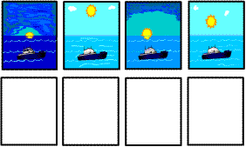

1. **Animal ovíparo**

Recorta, ordena y pega.

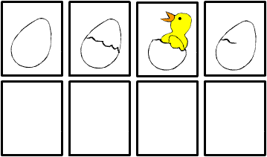

* Recorte cada uno de los cuadros, Presentárseles al niño o niña en desorden para que ellos las ordenen, las peguen en el cuaderno, describan lo que ocurre y enumere en cada secuencia.

